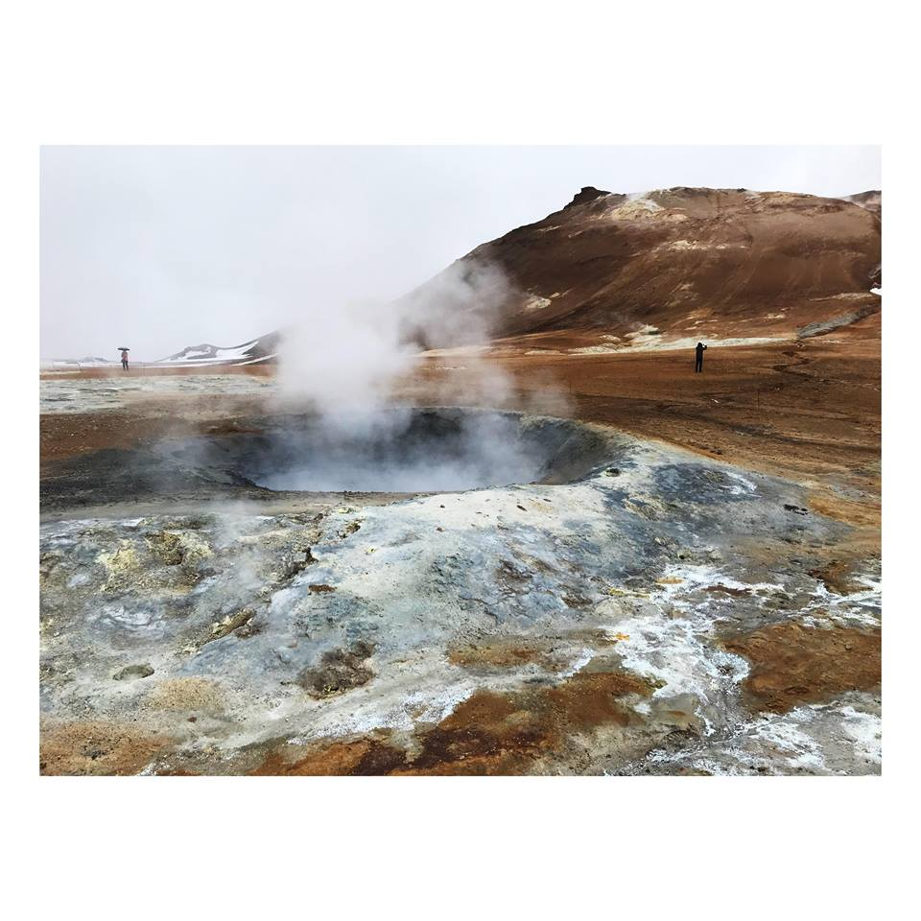
Jakab Noémi
Pázmány Péter Katolikus Egyetem
Jog- és Államtudományi Kar
jogász szak 3. évfolyam
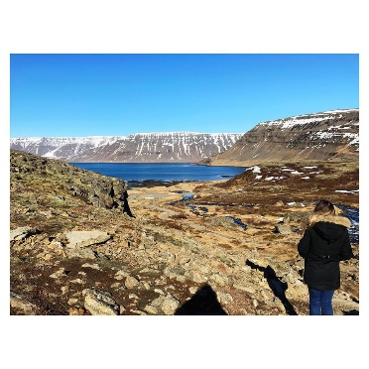

University of Bifröst

Az utazásom előzménye, hogy fél évvel ezelőtt, úgy éreztem, hogy világot szeretnék látni, nyelvet tanulni és idegen nyelvű kurzusokon részt venni, így végül otthagytam az állásomat, megpályáztam az Erasmus+-t. Bár akkor még kétségeim voltak a döntésemet illetőleg, most mégis úgy gondolom, hogy Izland nélkül kevesebb lenne az életem. Nem mellesleg a volt munkatársaimnak is sikerült a képeimmel egy kis humort, jókedvet csempésznem a szürke hétköznapokba. Miért is választottam Izlandot? Nagyon sok ország közül próbáltam szemelőt tartani az egyetemi oktatás színvonalát és esetemben az angol nyelvű tárgyak tanulásának lehetőségét.
Izland egy csodálatos hely! Nem lehet szavakban leírni, mennyire különbözik más országoktól. Erasmus társaimmal sokszor úgy éreztük, hogy egy másik bolygóra csöppentünk, mert nem hasonlítható! A természet szépségét nem lehet lefényképezni, még a telefon által készített videóban sem lehetséges visszaadni. Sosem fogom elfelejteni, ahogy januárban leszálltam a repülőgépről és belélegeztem a friss tiszta levegőt, mert ott még az is más! Javaslom, hogy mindenképpen utazzátok körbe, és ha a lehetőségetek, pénztárcátok megengedi, ne csak a fő nevezeteség meglátogatására törekedjetek. Erre lesz időtök, mert a félév két Slot időszakra van bontva, amely között egy hét szünet van. Én tavaszi félévre érkeztem ki, így a húsvéti szünetet számítva két szabad héttel is rendelkeztem. A szállások nagyon drágák, ebben az esetben ajánlom nektek az Airbnb szolgáltatást. És még egy nagyszerű hír nektek, itt még létezik a biztonságos #hitchhiking! Ketten, hárman összefogva bátran használjátok. Nekünk több mint, 300 km-ert sikerült oda –vissza megtennünk vele és hatalmas kalandban volt részünk, arról nem beszélve, hogy nagyon sok pénzt spóroltunk meg.
Az egyetem egy ma már nem működő vulkán mellett helyezkedik el Bifröst-ben, 2 óra távolságra a fővárostól, Reykjavíktól. A gépem késő este érkezett meg a Keflavík Airport-ra, ahol elsőként a repülőtér Flybus szolgáltatását vettem igénybe, amelyre előzőleg az interneten keresztül vásároltam jegyet. Közvetlenül a repülőtéren is van erre lehetőség. Emlékeim szerint 1 óra utazást követően érkeztem Reykjavík BSI BUS Terminálba, ahol egy segítőkész fiú várt, akit az egyetem küldött értem kocsival, így az estét már Bifröst-ben tölthettem. A szállásom közvetlenül az egyetem mellett helyezkedett el. Minden egyes külföldi hallgató kapott egy szobát, saját fürdővel. Mi öten voltunk lányok, a konyha közös volt és teljesen felszerelt. Az egyetem minden héten, egy napon biztosított ingyenes buszt a legközelebbi városba vásárlás céljából. Én január 1.-én érkeztem és az első ingyenes buszjáratunk jó pár nappal későbbre esett, így tanácsolom, hogy egy hétre való ételt csomagoljatok, mert bolt a közelben nem lesz! Az egyetem ingyenesen biztosítja az edzőterem és a könyvtár használatát, az egész campusban ingyenes wifi van. Volt számunkra biztosítva egy közös autó, amit csak a legközelebbi városba vihettünk el, saját költségre megtankolva. A vásárlással kapcsolatban, sajnos heti 15-20 ezer forint kiadásra kell számítani. Ha tanácsolhatom, próbáljatok legalább alap fűszereket, esetleg tésztákat kivinni, mert minden kis apróságot meghálál a pénztárcátok a későbbiekben. Két nagy szupermarket volt, ahol tűrhetőbbek az árak. Az egyik a Nettó, ahol friss gyümölcsöt és zöldséget lehet vásárolni, illetve a Bónus pár száz méterre mellette, ami a legolcsóbb bevásárlóhely. Az árak kétszerese a hazainak. Oda kellett figyelnem az ösztöndíjam beosztására, de végül fedezte a költségeimet!
Kifejezetten jogi tárgyam kevés volt, de sok más hasznos ismerettel lettem gazdagabb. A kurzusokon együtt tanultunk az izlandi tanulókkal, de többnyire kisebb létszámban. Az órák interaktívak voltak és nagyon érdekesek, nekem személyes kedvencem volt a Game Theory kurzus. Tanulni itt is kell, és ami talán nehezebb volt számomra, hogy 1 hét alatt kellett letennem az összes vizsgát.
Az egyetemi élet nagyon jó, kifejezetten ajánlom azoknak, akik szeretik a nagyobb társaságot. Minden hétvégén szerveztünk bulit, vagy közös filmnézést, beszélgetést. Az egyetem számos jó program lehetőséget biztosított, gondolok itt, az International Dinner estre, ahol mindenki a saját konyhája szerint készített ételt, valamint az izlandi vacsorára, ahol különleges ízekkel, nemzeti ételekkel ismerkedtünk meg. Nem fogom elfelejteni a nagyszerű kirándulásokat és a rendezvényeket sem.
Összefoglalva, bátran ajánlom nektek Izlandot! Részese lehettem egy különleges utazásnak, különleges emberekkel. Úgy gondolom haza érkezést követően nagyon nehéz feladat kiválasztani egy újabb országot, az Erasmus program szerelmeseinek. Izland a világ olyan pontja, ahova mindenkinek el kell látogatnia az élete során, mert egy csoda.
További kérdésetek lenne, nyugodtan írjatok a jnoemi55@hotmail.com-ra.

